2021级新生疫苗接种登记表填写指引

**1.微信搜索“安徽信息工程学院”小程序，或扫一扫小程序二维码，进入小程序界面。**



（微信小程序二维码）

**2.点击小程序界面中间“2021级新生疫苗接种登记表”图片，进入登记表填写界面，请认真填写表单内容，经核对无误后提交。**

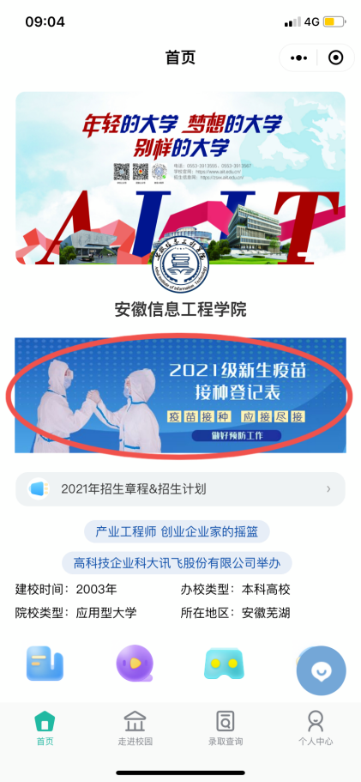 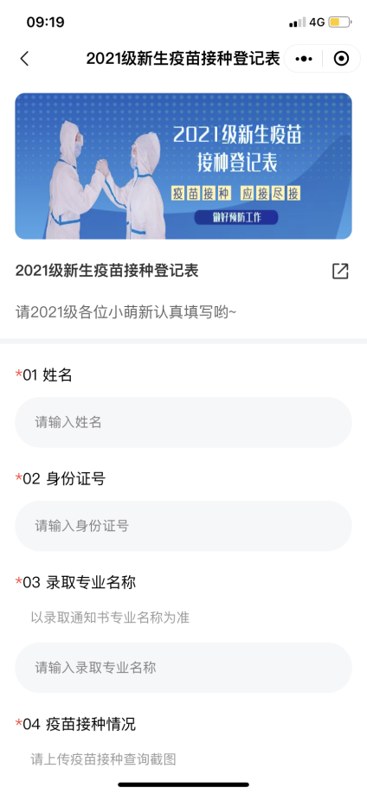

（登陆和填写界面示意）